I.C. di Castelverde – Scuole Primarie di Brazzuoli e di Castelverde – a.s. 2016/17
Prove d’ingresso Classe 3ª
ITALIANO

Obiettivi monitorati (Prerequisiti).
B- - Leggere autonomamente e comprendere un testo rispondendo a domande aperte.
C- Scrivere sotto dettatura un breve testo.
- Scrive autonomamente parole contenenti anche difficoltà ortografiche
E- Riconoscere, all’interno di frasi, articoli, nomi, aggettivi e verbi.

Tutte le prove vengono somministrate mediante schede (si vedano allegati), da completare in un tempo massimo di 5 ore.
Le prove per gli alunni con disabilità o notevoli difficoltà di apprendimento subiranno adattamenti nei contenuti e nei tempi consentiti (si rimanda alla documentazione specifica delle classi).
I prerequisiti delle prove verranno valutati utilizzando i termini: RAGGIUNTO (R) – DA CONSOLIDARE ( C ) – NON RAGGIUNTO ( N R )come indicati nella Scheda di sintesi delle osservazioni, secondo la seguente valutazione:
Prerequisito raggiunto: da 0 a 5 errori (prova superata).
Prerequisito da consolidare: da 6 a 10 errori (prova parzialmente superata).
Prerequisito non raggiunto: da 11 errori (prova non superata).

Gli alunni verranno invitati all’autovalutazione delle loro competenze secondo i seguenti descrittori:
- Sono soddisfatto, mi sento pronto per affrontare la terza.
- Dovrò ripassare meglio, (specifica che cosa): ……………………………………………………………………………………………………………………………………………………………………………………………………………………………………………………………………………………………………..
- Dovrò ripassare bene questi argomenti ………………

Castelverde. 06/09/ 2016
Le insegnanti:
Capelli L., Cremona, Virgilio.

Alunno ______________________ Cl. 3^___ data ________________

PROVA DI ITALIANO - COMPRENSIONE

1. LEGGI IL TESTO E RISPONDI ALLE DOMANDE.

IL MERCATO DEL MIO PAESE.
Nel mio quartiere c’è il mercato una volta la settimana: il sabato.
Il mercato si svolge poco lontano dalla mia scuola, vicino alla piazza.
In quel giorno l’ambiente cambia completamente aspetto, perché viene rallegrato da tante bancarelle: ci sono molte persone che vanno e vengono, voci e colori che lo rendono diverso dal solito. Le strade che lo circondano vengono chiuse al traffico
e le automobili non possono circolare: passano solo le persone a piedi o in bicicletta.
Questo mi piace molto, perché si può girare in tutta tranquillità.
Le bancarelle che vendono la merce vengono raggruppate una vicino all’altra.
Sui banchi, vicino alla fontana, si vendono ceste di frutta e verdura.
Al centro ci sono bancarelle che espongono vestiti; tovaglie e tende multicolori.
Verso la fine della zona mercato ci sono le bancarelle più interessanti: quelle dei giocattoli ed è la che voglio sempre andare!
Io accompagno la mamma al mercato spesso e quando sono là mi sento allegra:
ovunque si guardi appare una girandola di colori!

1. In quale giorno della settimana si svolge il mercato?
____________________________________________________________________
2. Che cosa rallegra l’ambiente?
________________________________________________________________________________________________________________________________________

3. Come cambia il traffico?
____________________________________________________________________

4. Che cosa vendono le bancarelle vicino alla fontana?
____________________________________________________________________

5. Quali sono le bancarelle che piacciono di più alla bambina?
________________________________________________________________________________________________________________________________________

6 Che sensazione prova, la bambina, quando va al mercato?
____________________________________________________________________

Alunno ______________________ Cl. 3^___ data ________________

3. OSSERVA LE FIGURE E SCRIVI I NOMI.

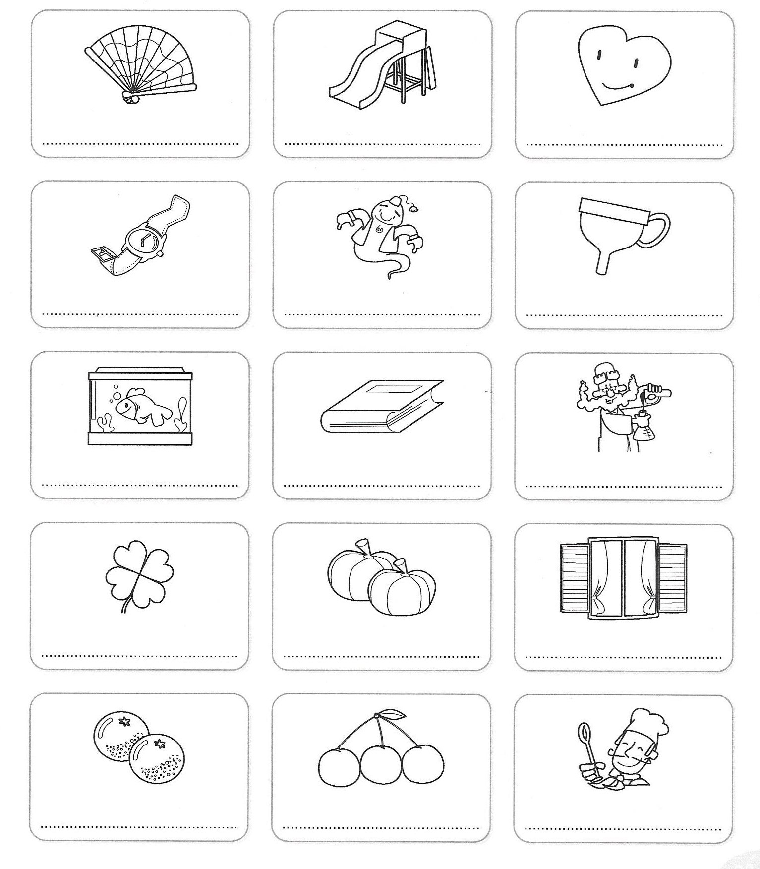

Alunno ______________________ Cl. 3^___ data ________________

3. LEGGI LE FRASI E CERCHIA LA PAROLE CORRETTA.

- Il mio gatto è/e un dormiglione e passa molto tempo là/la su quel divano.
- Su quell’isola c’è un faro/farò che illumina il mare di notte.
- Mangio soltanto una meta/metà del panino perché è molto grande.
- Quando sono nato il mio papa/papà ha piantato un pesco/pescò.
- Alcuni miei compagni hanno/anno un anno/hanno meno di me.

4. PER OGNI FRASE CIRCONDA IN ROSSO I NOMI, IN BLU I VERBI, IN GIALLO GLI ARTICOLI, IN VERDE GLI AGGETTIVI.

- La mamma cucina il pollo speziato.
- Il papà guida l’automobile nuova.
- Roberto ha un bellissimo cane.
- Marta mangia il gelato azzurro.
- Claudio legge un libro divertente.
5. COLORA CON LO STESSO COLORE LE PAROLE CHE POSSONO FORMARE DELLE FRASI MINIME.
IL SOLE |  | TAGLIANO
L’AGO |  | BRILLANO
LE FORBICI |  | SCALDA
LUCA |  | PUNGE
LE STELLE |  | MANGIA

Alunno ______________________ Cl. 3^___ data ________________

AUTOVALUTAZIONE

Dopo avere terminato le prove rispondi alle seguenti domande.

- Sono soddisfatto, mi sento pronto per affrontare la terza.

- Dovrò ripassare meglio, (specifica che cosa): ………………………………………………………………………………………………………………………………………………………………………………………………………………………………………………………………………………………………………..

- Dovrò ripassare bene questi argomenti …………………………………………………………………………………………………………………………………………………………………………………………………………………………………………………………………………………………………………………………………………………………………………………………………………

ALLEGATO

DETTATO

FINISCE L’ESTATE

Ieri sera è piovuto molto.
Il cielo già dal mattino era imbronciato e nel pomeriggio, il sole pallido se ne è andato.
Verso le cinque è incominciato a piovere.
Le gocce erano piccole e molto leggere: la strada e i tetti della case sembravano fatti di specchi, oppure di carta stagnola, perché tutto l’ambiente intorno vi si rifletteva; poi si è fatto buio e la pioggia è caduta con maggiore insistenza.
In casa si stava bene.
È proprio vero che l’estate se ne è andata definitivamente.

